**DỰ ÁN BK AQUARIUM**

## *(Thời gian dự tính viết dự án: 2 - 3 năm)*

## *(Còn bổ sung…)*

## **I - BK Aquarium**

## **1. Giới thiệu dự án BK Aquarium**

**1.1 - Về thủy sinh**

Hơn 10 năm trở lại đây, phong trào thủy sinh đã du nhập vào nước ta, trở thành một bộ môn độc đáo, không chỉ lành mạnh mà còn giúp mọi người có cảm giác thư giãn, giảm stress sau một ngày làm việc căng thẳng, ngoài ra thủy sinh còn mang ý nghĩa phong thủy, đem lại niềm vui, hạnh phúc, thành đạt và gặp nhiều may mắn trong cuộc sống. Ngày nay, nhắc đến thủy sinh chúng ta không còn liên tưởng đến những người lớn tuổi có nhiều thời gian rảnh, điều kiện kinh tế tốt,... mới tham gia bộ môn này nữa. Đối tượng có niềm đam mê, sở thích với bộ môn này đang trẻ hóa, các bạn trẻ tìm đến bộ môn này không chỉ vì sự yêu thích mà nó còn là nơi để các bạn có thể thỏa sức sáng tạo, rèn luyện tính tỉ mỉ, kiên nhẫn, cẩn thận và điềm tĩnh của bản thân.

Thủy sinh, chúng ta có thể hiểu đơn giản bộ môn này là tái hiện thiên nhiên, thu gọn không gian, mô phỏng thiên nhiên vào một bể nước bằng thực vật thủy sinh. Khác với bể cá thông thường, bể thủy sinh yêu cầu sự tỉ mỉ, sáng tạo, và chăm chút của chúng ta nhiều hơn, vì hồ thủy sinh tốt phải đáp ứng các điều kiện liên quan như: môi trường nước, vi sinh, dinh dưỡng, lọc nước,...

**1.2 - Tôi gọi thủy sinh là nghệ thuật**

Thủy sinh với tôi nó như một bộ môn nghệ thuật, mà ở đó người chơi là những tác giả tuyệt vời tạo nên những kiệt tác “động”. Khi càng tìm hiểu sâu về thủy sinh, mọi người sẽ càng hiểu thêm về quy luật *“Vạn vật xung quanh chúng ta được bắt đầu từ sự đơn giản, phát triển một cách phức tạp rồi lại quay trở về với đơn giản”*, hay có thể nói ngắn gọn dễ hiểu hơn chính là *“Đơn giản - Phức tạp - Đơn giản (Bậc cao)”.* Trong thủy sinh cũng cũng sẽ có những quy tắc chặt chẽ tùy theo bố cục người chơi muốn theo đuổi, buộc họ phải tuân theo, đó gọi là tôn trọng thiên nhiên, nhằm để tái hiện được tính tự nhiên một cách mạnh mẽ nhất. Nếu liên kết thủy sinh với hội họa, tôi có thể nói như thế này, trong thủy sinh tùy từng loại cây, hòn đá, nhánh lủa,... người chơi cũng có thể khéo léo sắp xếp bố cục tạo nên chiều sâu cho hồ của mình, nó giống như quy luật “xa - gần” trong hội họa vậy.

**1.3 - Dự án BK Aquarium**

**“Thủy Sinh Xanh - Nghệ Thuật Xanh”**

**Dự án BK Aquarium** là dự án được ấp ủ với mong muốn ban đầu là chia sẻ rộng rãi bộ môn thủy sinh đến với tất cả mọi người. Thời gian trôi qua, những điều ấp ủ dần lớn lên trở thành mong muốn có thể tạo một ra sân chơi lành mạnh, nơi tất cả mọi người có niềm đam mê với bộ môn này có thể kết nối - trao đổi và giao lưu với nhau, giúp cộng đồng thủy sinh ngày càng phát triển lớn mạnh. Đồng thời, mang đến cho mọi người một địa điểm uy tín, đáng tin cậy để tìm kiếm, mua sắm “tất tần tật” về thủy sinh. Tại **BK Aquarium**, còn cung cấp các dòng thủy sinh, vật dụng thủy sinh cho các bạn có mong muốn khởi nghiệp bằng bộ môn này.

Do ngày nay, người ta thường có xu hướng làm hồ thủy sinh tại nhà, văn phòng, quán xá,... không chỉ để làm đẹp chỗ ở, chỗ làm, doanh nghiệp mà còn mang ý nghĩa phong thủy rất cao. Nên **BK Aquarium** có thể giúp những ai có nhu cầu trang trí chỗ ở, chỗ làm, doanh nghiệp bằng thủy sinh bằng cách tư vấn, thiết kế giúp họ. Ngoài ra, **BK Aquarium** còn là nơi nhận ký gửi tìm kiếm các dòng thủy sinh “hiếm”, tổ chức các buổi triển lãm, thiết kế giàn kệ, tủ kính. Đặc biệt, ***“Quán trà BK Aquarium”*** là một trong những điểm nổi bật nhất, nơi đây sẽ đón những người có cùng đam mê, yêu thích thủy sinh vừa uống trà vừa ngắm các loại thủy sinh.

Các dòng thủy sinh tại **BK Aquarium** con giống được nhập từ các trại uy tín từ nước ngoài mang về, kết hợp cùng trang trại nuôi được đặt tại Việt Nam. Tương tự, các vật dụng, thiết bị cũng được đánh giá chất lượng trước khi trưng bày lên kệ và cung cấp cho khách hàng.

## **2. Điều kiện cần**

Nhập khẩu sinh vật sống về Việt Nam số lượng lớn cần chuẩn bị một số giấy tờ và thủ tục pháp lý cần thiết. Dưới đây là danh sách các loại giấy tờ cơ bản cần chuẩn bị:

* **Giấy phép đăng ký kinh doanh:** *Doanh nghiệp phải có giấy phép kinh doanh hợp pháp do cơ quan có thẩm quyền cấp.*
* **Giấy phép nhập khẩu:** *Đối với mặt hàng cá cảnh, doanh nghiệp cần xin cấp giấy phép nhập khẩu tại Cục Thủy sản hoặc Cục Quản lý Chất lượng Nông Lâm sản và Thủy sản.*
* **Giấy chứng nhận nguồn gốc xuất xứ:** *Cần có giấy chứng nhận nguồn gốc xuất xứ của lô hàng cá cảnh từ nước xuất khẩu*.
* **Giấy chứng nhận vệ sinh thú y:** *Doanh nghiệp cần có giấy chứng nhận vệ sinh thú y do cơ quan chức năng của nước xuất khẩu cấp, chứng minh rằng cá cảnh đã được kiểm tra và không mang mầm bệnh.*
* **Giấy phép kiểm dịch động thực vật:** *Cần phải có giấy phép kiểm dịch động vật từ Cơ quan Thú y tại Việt Nam trước khi tiến hành nhập khẩu.*
* **Hóa đơn thương mại và vận đơn:** *Chuẩn bị hóa đơn thương mại và vận đơn hàng hóa cho lô hàng cá cảnh.*
* **Phiếu khai báo hải quan:** *Điền và nộp phiếu khai báo hải quan theo quy định khi nhập khẩu hàng hóa.*
* **Các giấy tờ liên quan đến vận tải:** *Nếu có sự tham gia của hãng vận chuyển, bạn cần có các giấy tờ liên quan.*

## **3. Định giá BK Aquarium**

| Giá trị thương hiệu BK Aquarium |  |
| --- | --- |
| Hệ thống quản lý doanh nghiệp 4.0 |  |
| Tổng giá trị 01 cơ sở |  |
| Lợi nhuận dự kiến |  |
| Điểm hòa vốn |  |
| Cổ phần 10% |  |
| Đầu tư một cơ sở |  |

## **4. Nguyên tắc góp vốn vào BK Aquarium**

## **5. Nguyên tắc chia lãi / lỗ**

## **II - Phân tích thị trường**

## **1. Khảo sát**

## **2. Phân tích**

## **III - Mục tiêu**

## **1. Mục tiêu dự án**

Dự án được viết với mong muốn lan tỏa bộ môn thủy sinh trở nên rộng rãi hơn. Đây là bộ môn lành mạnh, có thể:

* Giúp mọi người giảm stress, giảm căng thẳng sau một ngày làm việc mệt mỏi
* Giúp bạn trẻ thỏa sức sáng tạo
* Rèn luyện được tính kiên nhẫn, tỉ mỉ, chi tiết
* Lợi cho phong thủy ngôi gia

Cùng với mong muốn mang đến một địa chỉ uy tín để những ai dù mới gia nhập hay đã có kinh nghiệm trong bộ môn này, sẽ có nơi để gửi gắm niềm tin, tìm đến trao đổi, mua sắm các dòng thủy sinh mới, hiếm, và đa dạng để làm đẹp cho bể thủy sinh của bạn.

Ngoài ra, **BK Aquarium** còn là nơi tổ chức các buổi giao lưu cộng đồng yêu thích thủy sinh toàn quốc với nhau. Tạo cơ hội cho các “đồng môn” có dịp gặp gỡ học hỏi, chia sẻ những kinh nghiệm của mình với người khác.

Là nơi đáng tin cậy để các đơn vị cá nhân, tổ chức, doanh nghiệp có thể trao niềm tin khi muốn thiết kế bể thủy sinh tại nhà, cơ quan,...

## **2. Mục tiêu xã hội**

* Giúp giảm bớt áp lực xã hội như một cách “chữa lành” tâm hồn ngày nay
* Giúp tạo ra công ăn việc làm
* Giúp giới trẻ tìm kiếm được bộ môn lành mạnh, “xanh” hơn trong đời sống

Tư duy của bộ môn này còn giúp đào tạo tự nhiên cho xã hội nguồn nhân sự với tỉ mỉ, cẩn thận, sáng tạo cao.

## **3. Mục tiêu kinh doanh**

## **4. Tiêu chí nhà đầu tư**

## **5. Tầm nhìn tương lai**

## **6. Tiêu chí nhân viên**

Trước hết, nhân viên phải có niềm đam mê, niềm yêu thích với bộ môn thủy sinh.

* Nhân viên phải có thời gian thực tập tại BK Aquarium để có kinh nghiệm thực tế khi tư vấn, chia sẻ cho khách hàng
* Nhân viên phải được tập huấn kỹ năng giao tiếp khéo léo để tư vấn khách hàng, chịu khó học hỏi
* Nhân viên hoạt động trong trại chuyên nuôi các dòng thủy sinh phải có kinh nghiệm gia nhập bộ môn này, và am hiểu về việc chăm sóc
* Nhân viên phải có thái độ niềm nở, vui vẻ, hiếu khách dù có gặp bất cứ tình huống gì
* Nhân viên phải có tính tự giác, sạch sẽ, kỷ luật, chủ động giữ vệ sinh chung , sắp xếp thiết bị, vật dụng ngay ngắn, gọn gàng

## **IV - Sản phẩm/ dịch vụ/ Hoạt động**

## **1. Trại nuôi các dòng thủy sinh**

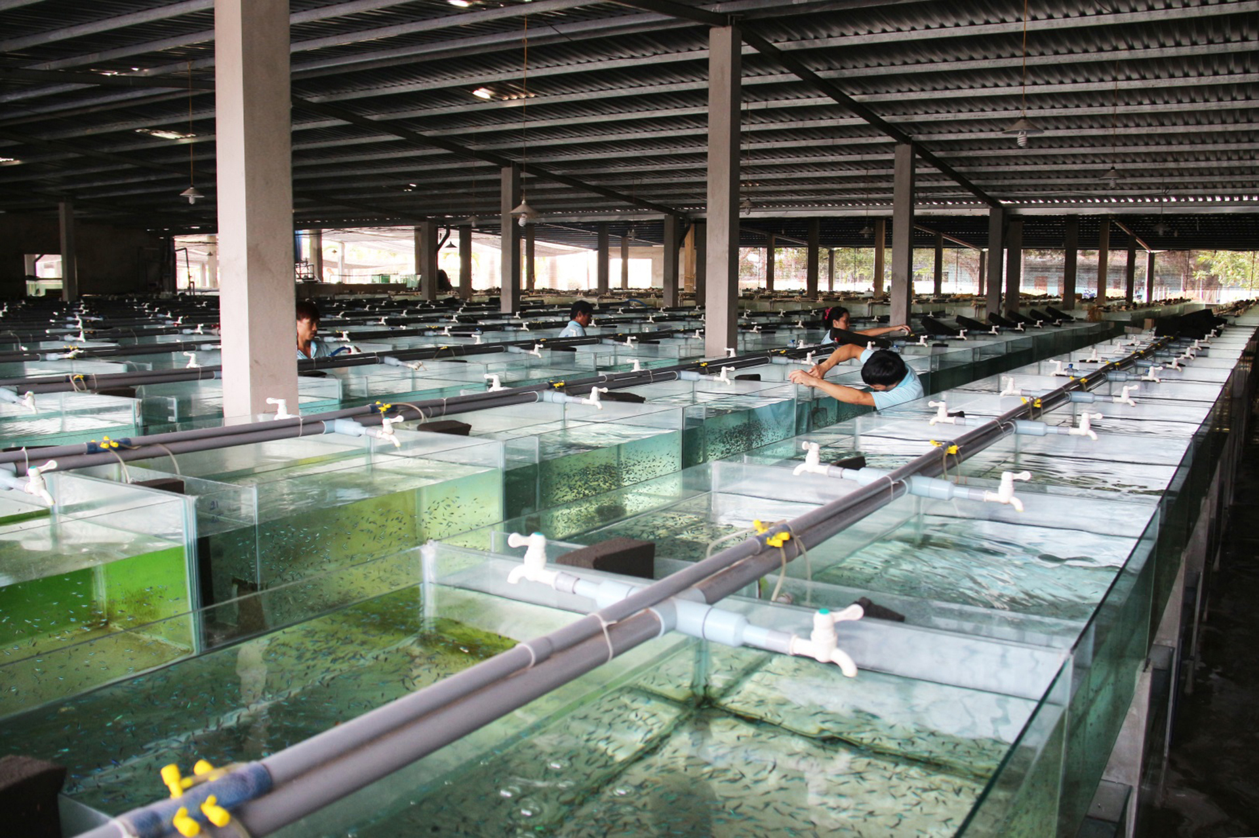

Số lượng: 3

Diện tích: …

Đây là trang trại chuyên nuôi các dòng thủy sinh với số lượng lớn, được theo dõi kỹ bởi các nhân viên chăm sóc, đảm bảo các dòng thủy sinh khi xuất trại mạnh khỏe, đảm bảo màu sắc. Trại được thiết kế sạch sẽ, khoa học, trang bị các thiết bị từ hồ, ống, bình oxy, đèn, phao,... và hệ thống lọc hiện đại, chuyên nghiệp để đảm bảo sẽ cho ra các dòng thủy sinh chất lượng nhất.

Đi cùng với sự đầu tư đó là các dòng cá, tép, cua kiểng cũng được nhập giống chất lượng trực tiếp từ các đơn vị uy tín ở nước ngoài về Việt Nam. Tại đây, chúng được chăm sóc kỹ lưỡng và cho ra đời các thế hệ tiếp theo để phục vụ nhu cầu của khách hàng tìm kiếm các dòng thủy sinh đẹp, chất lượng.

## **2. Cung cấp sỉ - lẻ các dòng thủy sinh toàn quốc**

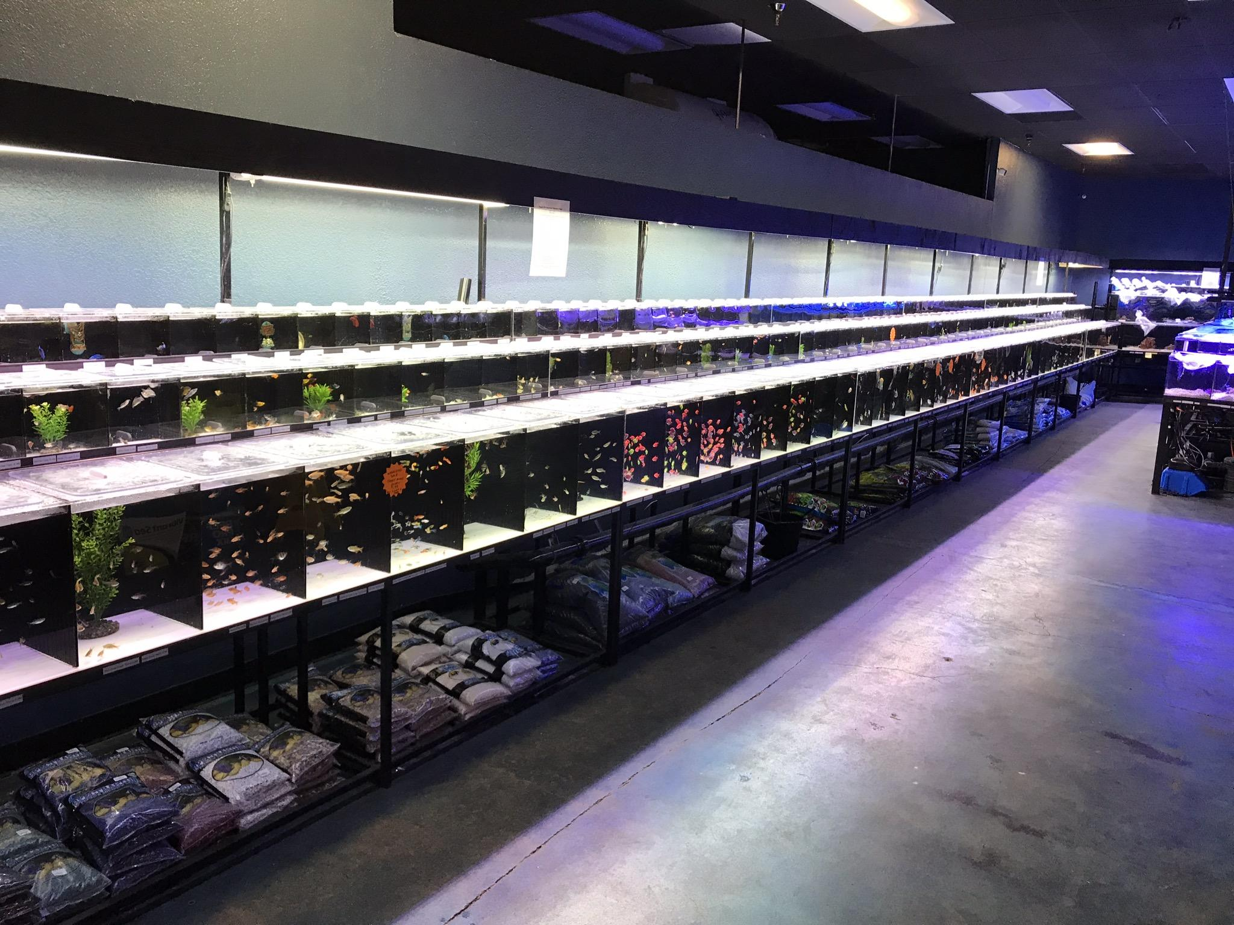

Số lượng: …

Diện tích 1 showroom: …

**BK Aquarium** là showroom thủy sinh, tại đây có đa dạng các dòng thủy sinh như cá, tép, cua,... để phục vụ nhu cầu của khách hàng. Showroom được chia theo các khu vực khác nhau tùy theo dòng thủy sinh, mỗi khu vực sẽ có các hồ kiếng trưng bày các loại thủy sinh. Sẽ có khu vực trưng bày các bể thủy sinh đã được thiết kế hoàn thiện với nhiều phong cách khác nhau để khách hàng có thể chiêm ngưỡng. Không gian showroom sẽ được thiết kế hiện đại, lấy tone màu tối làm chủ đạo kết hợp với dàn đèn chất lượng, xung quanh sẽ có các cây kiểng nhằm tạo không gian xanh mát cho showroom. Cùng với đó là đội ngũ nhân viên tư vấn niềm nở, phục vụ nhiệt tình sẽ tạo cảm giác thoải mái cho bất cứ ai khi bước chân đến **BK Aquarium**.

Tại đây, khách hàng cá nhân có thể mua sắm trực tiếp, nhân viên sẽ vớt theo yêu cầu, vào túi và bơm oxy để cho khách mang về nhà. Hoặc khách hàng có thể truy cập website TMĐT của **BK Aquarium** để mua sắm online. BK Aquarium sẽ vận chuyển những các loại thủy sinh bạn lựa chọn đến tận cửa.

Đối với đơn vị muốn sỉ các dòng thủy sinh, BK Aquarium cũng sẽ có chính sách với giá cả phù hợp, hỗ trợ cho các đơn vị. Đặc biệt là đối với các bạn trẻ, sinh viên đang muốn khởi nghiệp bằng bộ môn này!

## **3. Cung cấp sỉ - lẻ các dòng thiết bị, vật dụng setup hồ toàn quốc**

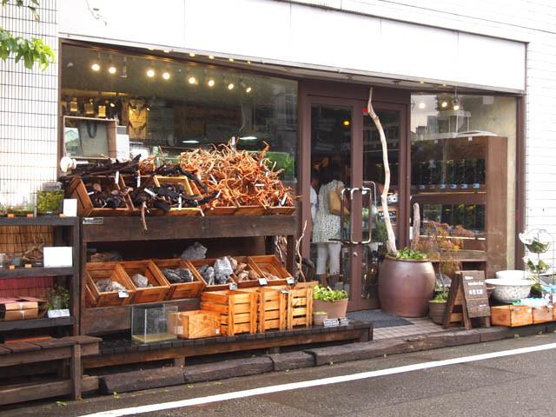

Thiết bị, vật dụng để thiết kế bể thủy sinh sẽ được trưng bày ở khu vực riêng trong showroom. **BK Aquarium** cung cấp “tất tần tật” những vật dụng cần thiết trong việc thiết kế các kiểu hồ theo mong muốn của khách hàng từ đèn, kệ, nhánh lủa, bình oxy, sỏi, vi sinh,....

Khách hàng có thể đến trực tiếp tại **BK Aquarium** lựa chọn, kiểm tra chất lượng để mua sắm. Hoặc khách hàng cũng có thể đặt hàng online tại website của BK Aquarium. Đối với các đơn vị muốn sỉ các thiết bị vật dụng, như đã nêu ở trên, chúng tôi có những chính sách TỐT, đặc biệt là đối với các bạn trẻ, sinh viên khởi nghiệp.

## **4. Tư vấn thiết kế các công trình hồ thủy sinh (lớn - vừa - nhỏ)**

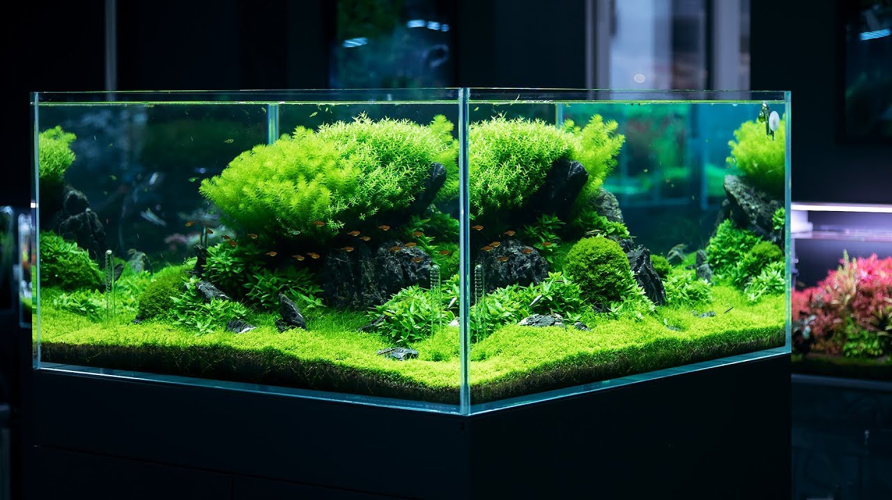

**BK Aquarium** cung cấp dịch vụ tư vấn thiết kế các công trình thủy sinh từ nhỏ, vừa và lớn cho các cá nhân, tổ chức mong muốn có một bể thủy sinh “cực xịn” tại nơi ở, nơi làm của mình. Nhân viên sẽ lắng nghe mong muốn, đến khảo sát thực tế, đo lường, lên thiết kế, chọn nguyên liệu, vật liệu, chọn dòng thủy sinh,... từ A - Z cho khách hàng. Có hợp đồng ký kết và bàn giao, nhằm bảo vệ quyền lợi cho khách hàng.

## **5. Đào tạo setup hồ thủy sinh cho người mới bắt đầu**

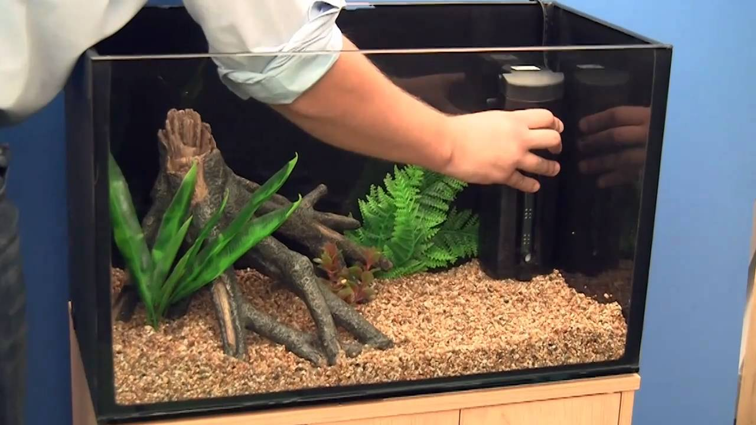

**BK Aquarium** nhận đào tạo làm hồ thủy sinh (nhiều bố cục) cho những ai có niềm đam mê với bộ môn này mà không muốn mất nhiều thời gian tìm hiểu, không muốn bị “trả giá” nhiều mà vẫn am hiểu, có kỹ năng chọn các vật liệu, các dòng thủy sinh tùy theo khả năng tài chính, và môi trường xung quanh.

## **6. Dịch vụ ký gửi tìm kiếm các dòng thủy sinh "hiếm"**

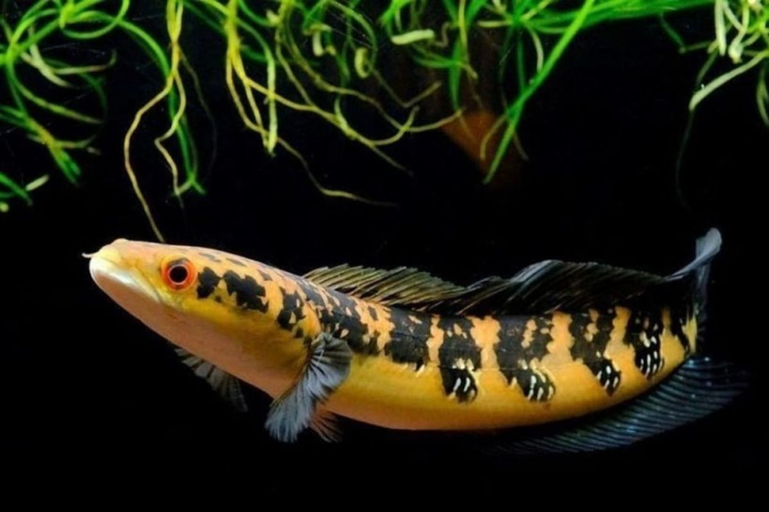

BK Aquarium nhận ký gửi tìm kiếm các dòng thủy sinh “hiếm” ở Việt Nam với quy trình chuyên nghiệp, …..

## **7. Tổ chức triển lãm thủy sinh**

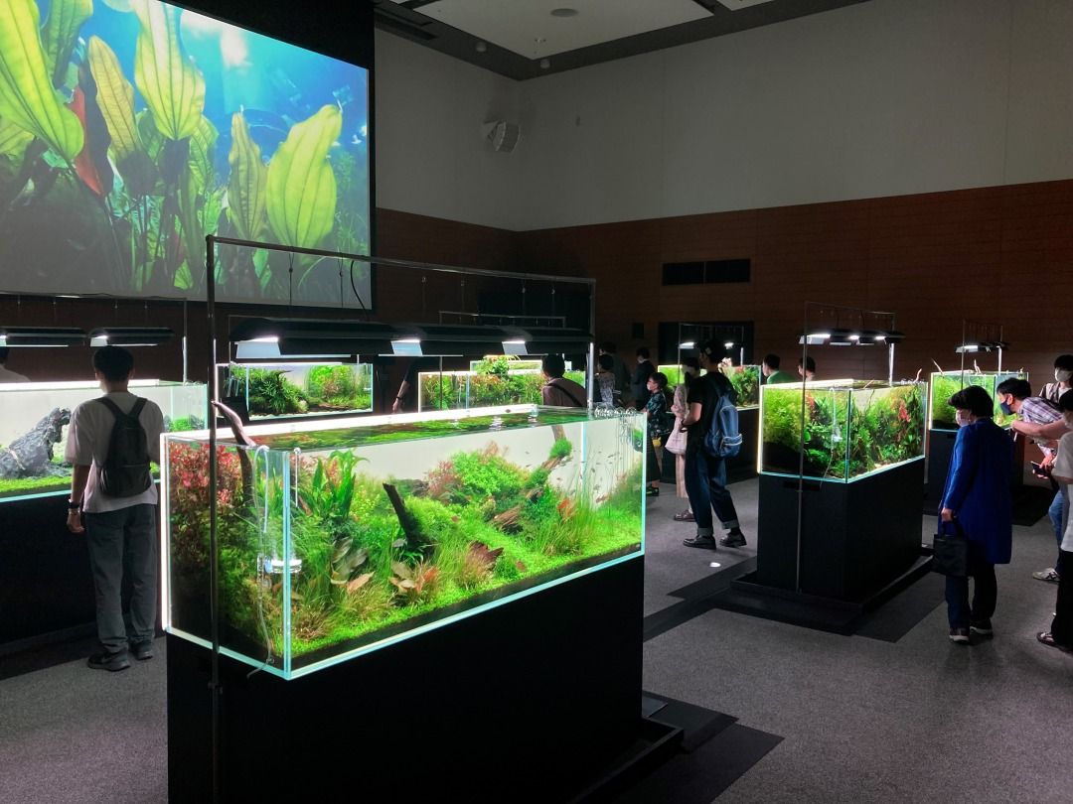

## **8. Liên kết với doanh nghiệp cung cấp - thiết kế chuyên nghiệp về kính**

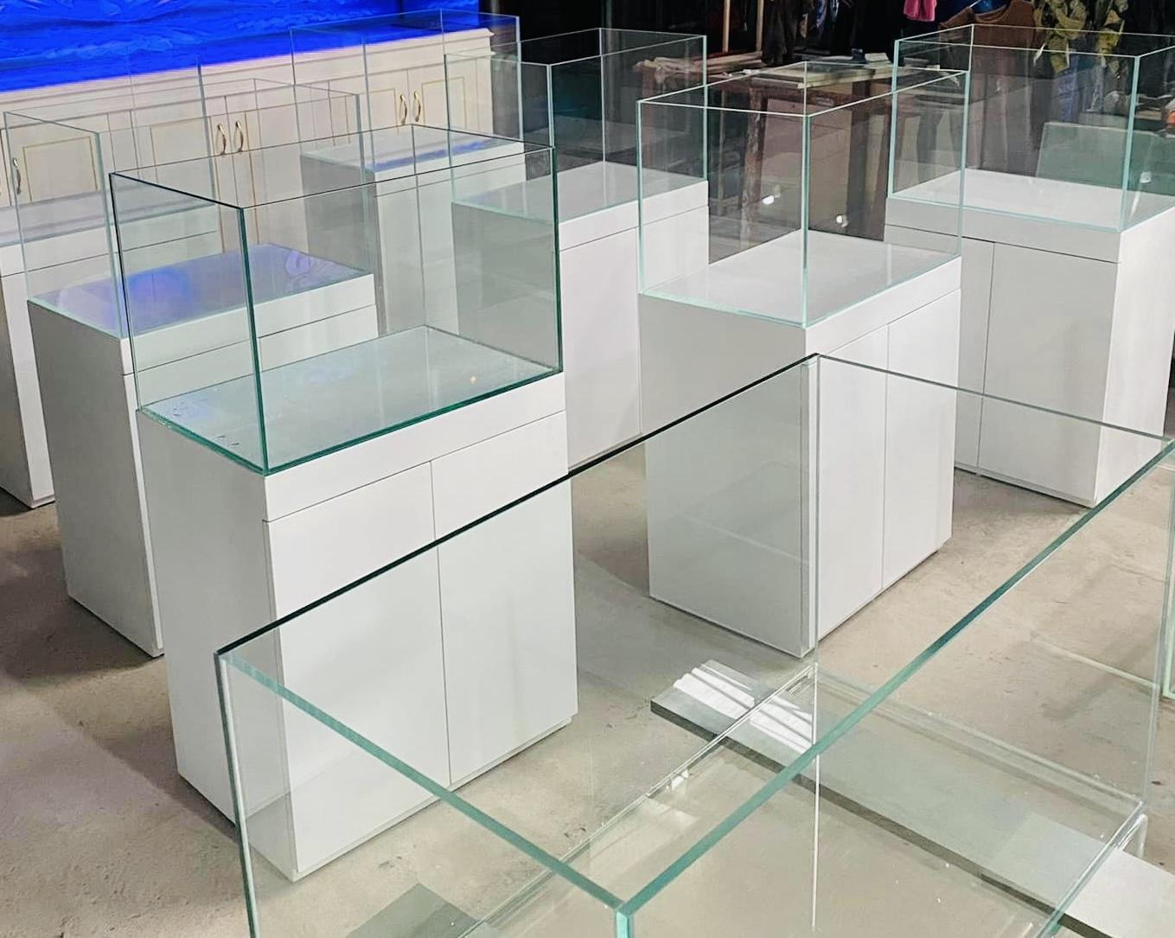

## **9. Quán trà (thiền) kết hợp thủy sinh**

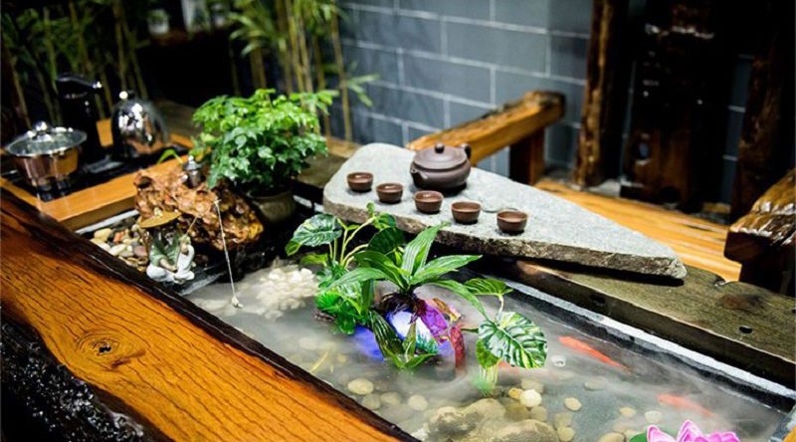

## **10. CLB giao lưu thủy sinh toàn quốc**

## **11. Thiện nguyện**

## **V - Công nghệ**

## **1. Hồ sơ nhân viên - khách hàng**

## **2. Hệ thống quản lý vận hành**

## **3. Hệ thống quản lý kinh doanh**

## **VI - Cách thức hoạt động**

## **VII - Sơ đồ**

## **1. Sơ đồ tổng thể**

## **2. Sơ đồ quản lý**

**3. Sơ đồ vận hành**